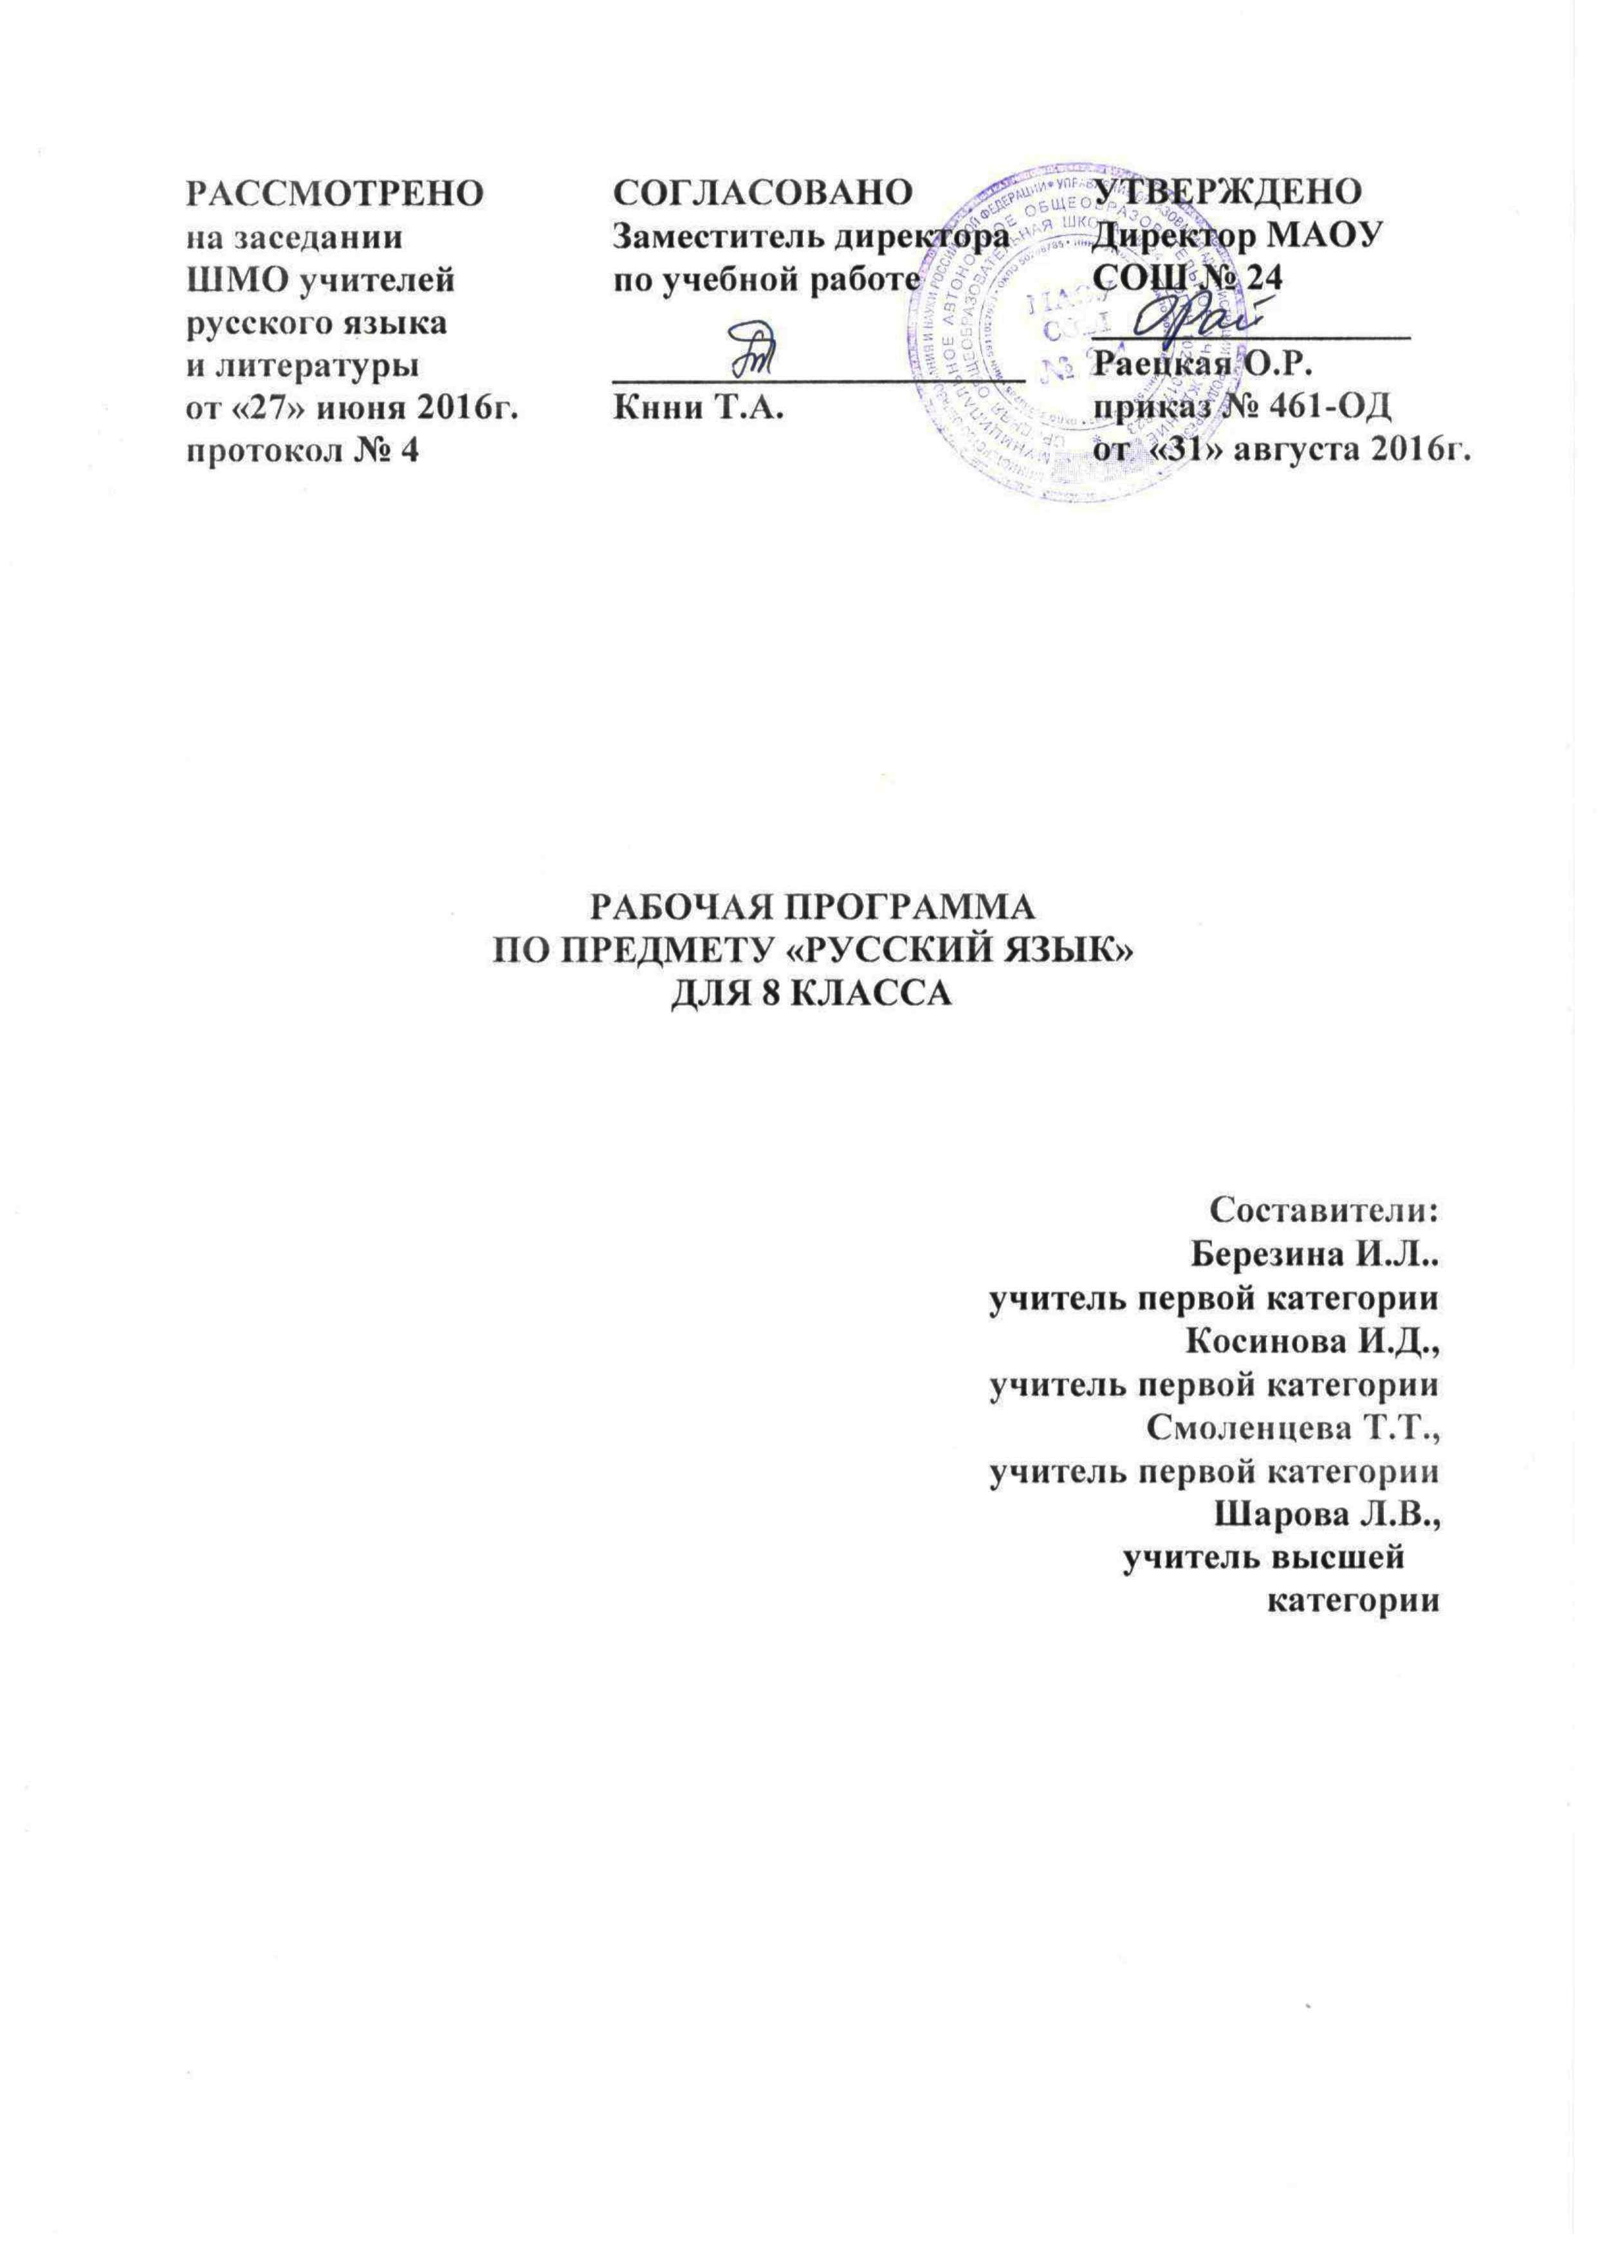
ПОЯСНИТЕЛЬНАЯ ЗАПИСКА

Рабочая программа предмету «Русский язык» для 8 класса составлена в соответствии с Федеральным компонентом Государственного образовательного стандарта общего образования (утверждён приказом Министерства образования России от 05.03.2004года за №1089 «Об утверждении федерального компонента государственных стандартов начального общего и среднего (полного) общего образования»), с учетом Примерной программы основного общего и среднего (полного) общего образования по русскому языку, на основе программы по русскому языку для общеобразовательных учреждений под редакцией Баранова М.Т., Ладыженской Т.А., Шанского Н.М. и ООП ООО МАОУ СОШ № 24.
Программа детализирует и раскрывает содержание стандарта, определяет общую стратегию обучения, воспитания и развития учащихся средствами учебного предмета в соответствии с целями изучения русского языка, которые определены стандартом, а также отражает обязательное для усвоения в основной школе содержание обучения русскому языку.
Направленность курса на интенсивное речевое и интеллектуальное развитие создает условия и для реализации надпредметной функции, которую русский язык выполняет в системе школьного образования. В процессе обучения ученик получает возможность совершенствовать общеучебные умения, навыки, способы деятельности, которые базируются на видах речевой деятельности и предполагают развитие речемыслительных способностей. В процессе изучения русского (родного) языка совершенствуются и развиваются следующие общеучебные умения: коммуникативные (владение всеми видами речевой деятельности и основами культуры устной и письменной речи, базовыми умениями и навыками использования языка в жизненно важных для учащихся сферах и ситуациях общения), интеллектуальные (сравнение и сопоставление, соотнесение, синтез, обобщение, абстрагирование, оценивание и классификация), информационные (умение осуществлять библиографический поиск, извлекать информацию из различных источников, умение работать с текстом), организационные (умение формулировать цель деятельности, планировать ее, осуществлять самоконтроль, самооценку, самокоррекцию).
Главная цель обучения русскому языку состоит в том, чтобы обеспечить языковое развитие учащихся, помочь им овладеть речевой деятельностью: сформировать умения и навыки грамотного письма, рационального чтения, полноценного восприятия звучащей речи, научить их свободно, правильно и выразительно говорить и писать на родном языке, пользоваться им в жизни как основным средством общения.
В соответствии с данной целью обучения усиливается речевая направленность курса. В программе расширена понятийная основа обучения связной речи. Теория приближена к потребностям практики; она вводится для того, чтобы помочь учащимся осознать свою речь, опереться на речеведческие знания как на систему ориентиров в процессе речевой деятельности, овладеть навыками самоконтроля.
Содержание обучения связной речи (объём знаний и основных умений) в программе изложено изолированно, но предполагается изучение этого раздела параллельно с языковыми темами курса на протяжении всего учебного года.
Речевая направленность усилена и в языковых разделах: ставится задача развития умений говорить на лингвистические темы, понимать лингвистический текст; читать и говорить, соблюдая интонацию, отвечающую содержанию речи и особенностям грамматического строя (тексты с обращениями, однородными членами, обособлениями и т.д.). Предусматривается систематическая работа по орфоэпии.
Обучение по программе строится на основе двухступенчатой структуры: закрепительно-углубляющий этап по материалам предыдущего года обучения и основной этап, реализующий программный материал в логике его развития.
Программа направлена на достижение следующих целей, обеспечивающих реализацию личностно-ориентированного, когнитивно-коммуникативного, деятельностного подходов к обучению родному языку:
воспитание гражданственности и патриотизма, сознательного отношения к языку как явлению культуры, основному средству общения и получения знаний в разных сферах человеческой деятельности; воспитание интереса и любви к русскому языку;
совершенствование речемыслительной деятельности, коммуникативных умений и навыков, обеспечивающих свободное владение русским литературным языком в разных сферах и ситуациях его использования; обогащение словарного запаса и грамматического строя речи учащихся; развитие готовности и способности к речевому взаимодействию и взаимопониманию, потребности к речевому самосовершенствованию;
освоение знаний о русском языке, его устройстве и функционировании в различных сферах и ситуациях общения; о стилистических ресурсах русского языка; об основных нормах русского литературного языка; о русском речевом этикете;
формирование умений опознавать, анализировать, классифицировать языковые факты, оценивать их с точки зрения нормативности, соответствия ситуации и сфере общения; умений работать с текстом, осуществлять информационный поиск, извлекать и преобразовывать необходимую информацию.

СОДЕРЖАНИЕ ПРОГРАММЫ

Общие сведения о языке.

Русский язык – национальный язык русского народа. Язык как основное средство общения в определенном национальном коллективе. Отражение в языке культуры и истории народа.

Повторение изученного в 5-7 классах.

Лексика и фразеология. Орфограммы в корне слова. Орфограммы в приставке и суффиксах. Синтаксис. Пунктуация. Культура речи.

Синтаксис и пунктуация.

Словосочетание. Словосочетание и предложение как основные единицы синтаксиса. Виды и средства синтаксической связи. Словосочетание как единица синтаксиса. Виды словосочетаний по способу связи слов. Типы связи слов в словосочетании. Нормы сочетания слов и их нарушения в речи. Выбор падежной формы управляемого слова. Простое предложение Предложение как основная единица синтаксиса и как минимальное речевое высказывание. Основные признаки предложения и его отличия от других языковых единиц. Грамматическая (предикативная) основа предложения. Порядок слов в предложении. Простое двусоставное предложение Главные члены предложения Синтаксическая структура простого предложения. Главные члены двусоставного предложения. Подлежащее. Способы выражения подлежащего. Сказуемое. Виды сказуемого. Простое глагольное сказуемое. Составное глагольное сказуемое. Составное именное сказуемое. Особенности связи подлежащего и сказуемого.

Второстепенные члены предложения.

Второстепенные члены предложения. Определение (согласованное и несогласованное). Способы выражения. Приложение как разновидность определения. Дополнение (прямое и косвенное). Способы выражения дополнения. Обстоятельство. Способы выражения обстоятельства. Трудные случаи согласования определений с определяемым словом. Простое односоставное предложение

Односоставные предложения.

Главный член односоставного предложения. Основные группы односоставных предложений. Определенно-личные предложения. Неопределенно- личные предложения. Безличные предложения. Назывные предложения. Вопрос об обобщенно личных предложения. Синонимия односоставных и двусоставных предложений. Неполные предложения Полные и неполные предложения. Простое осложнённое предложение

Однородные члены.

Повторение изученного об однородных членах предложения. Однородные члены предложения, связанные союзами (соединительными, противительными, разделительными) и интонацией. Однородные и неоднородные определения. Ряды однородных членов предложения. Разделительные знаки препинания между однородными членами. Обобщающие слова при однородных членах. Двоеточие и тире при обобщающих словах в предложениях. Вариативность постановки знаков препинания.

Обособленные члены предложения.

Понятие об обособлении Обособленные определения. Выделительные знаки препинания при них. Обособленные приложения. Выделительные знаки препинания при них. Обособленные обстоятельства, выраженные одиночным деепричастием и деепричастным оборотом. Правильное построение предложений с причастным и деепричастным оборотами. Отсутствие или наличие запятой перед союзом как. Сравнительный оборот. Обособление обстоятельств, выраженных существительными с предлогами. Обособленные уточняющие члены предложения. Выделительные знаки препинания при них. Уточняющие, поясняющие, присоединительные члены предложения. Их смысловая и интонационная особенности. Синтаксический и пунктуационные разборы предложения с обособленными членами предложения. Слова, грамматически не связанные с членами предложения. Обращение.

Обращение, его функции и способы выражения. Знаки препинания при обращении. Интонация предложений с обращениями. Наблюдение за употреблением обращений в разговорной речи, языке художественной литературы и официально-деловом стиле. Вводные и вставные конструкции Вводные, вставные слова и конструкции. Группы вводных конструкций по значению. Использование вводных слов как средства связи предложений и смысловых частей текста Вставные конструкции, особенности употребления вставных конструкций.

Прямая и косвенная речь.

Способы передачи чужой реи. Прямая речь. Предложения с косвенной речью. Замена прямой речи косвенной. Цитаты и знаки препинания при них. Синонимия предложений с прямой и косвенной речью. Использование разных способов цитирования в собственных речевых высказываниях. Повторение и систематизация изученного в 8 классе.

Повторение: лексика и фразеология. Повторение: синтаксис. Повторение. Предложение. Структурные типы простых предложений. 33

ТЕМАТИЧЕСКОЕ ПЛАНИРОВАНИЕ

Тема | Кол-во часов
О языке. | 1
Повторение изученного в V-VII классах.
Синтаксис и пунктуация. | 14
Второстепенные члены предложения. | 12
Односоставные предложения. | 10
Предложения с однородными членами. | 8
Предложения с обособленными членами. | 15
Предложения с обращениями, вводными словами и междометиями. | 9
Способы передачи чужой речи. Прямая и косвенная речь. | 5
Повторение изученного в VIII классе. | 4
Резервные часы. | 10
Итого: | 103

ПЛАНИРУЕМЫЕ РЕЗУЛЬТАТЫ ОСВОЕНИЯ ПРОГРАММЫ

Знать: определения основных изученных в 8 классе языковых явлений, речеведческих понятий, пунктуационных правил, обосновывать свои ответы, приводя нужные примеры.
Уметь:
- производить синтаксический разбор словосочетаний, простых двусоставных и односоставных предложений, предложений с прямой речью;
- составлять простые двусоставные и односоставные предложения, осложненные однородными и обособленными членами, вводными словами (и предложениями), обращениями;
- пользоваться синтаксическими синонимами в соответствии с содержанием и стилем речи;
- соблюдать нормы литературного языка в пределах изученного материала.
По пунктуации
Находить в предложении смысловые отрезки, которые необходимо выделить знаками препинания и расставлять их в предложении в соответствии с изученными правилами.
Ставить знаки препинания в простых предложениях
- с однородными членами,
- при обособленных второстепенных уточняющих членах предложения,
- в предложениях с прямой и косвенной речью,
- при цитировании, обращении,
- при междометиях, вводных словах и предложениях.
Ставить тире в нужных случаях между подлежащим и сказуемым.
По орфографии
Находить в словах изученные орфограммы, обосновывать их выбор, правильно писать слова с изученными орфограммами, находить и исправлять орфографические ошибки.
Правильно писать изученные в 8 классе слова с непроверяемыми орфограммами.
По связной речи
Определять тип и стиль текста.
Подробно и выборочно излагать повествовательные тексты с элементами описания местности, архитектурных памятников.
Писать сочинения – описания (сравнительная характеристика знакомы лиц, описание местности, памятника культуры или истории), сочинения – рассуждения на морально-этическую тему.
Совершенствовать изложение и сочинение в соответствии с темой, основной мыслью и стилем, находить и исправлять различные языковые ошибки.
Адекватно воспринимать и создавать тексты публицистического стиля на доступные темы.
Уметь просто и в то же время выразительно выступать перед слушателями по общественно важным проблемам.

